附件1：

驻马店教育云官方微信公众号
（直播地址）

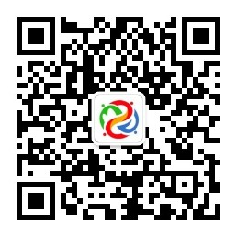

扫描二维码，点击“三个课堂”，再点击“直播课”观看！

